Communiqué de presse

Clever³ – plus simple. Plus fiable. Plus intelligent.
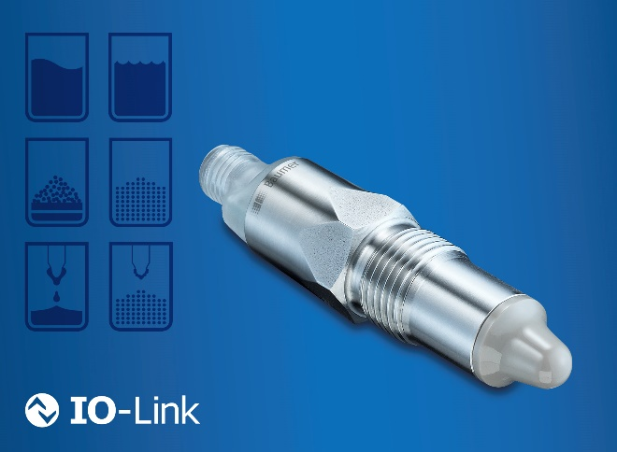
(29/04/2020) Un pas en avant : jamais la détection de niveau n’a été si simple et si fiable. Grâce au nouveau capteur de niveau PL20, la gamme CleverLevel de Baumer offre encore plus de possibilités de détection de niveau. Quel que soit le type de média : liquide, pâteux, colmatant ou solide, il est détecté de façon fiable par le capteur de niveau CleverLevel, qui se destine ainsi à un grand nombre d’applications pour lesquelles la lame vibrante classique est aujourd’hui utilisée. Autre avantage principal : inutile de paramétrer le capteur sur un média comme auparavant, il s’adapte lui-même au milieu et supprime ainsi de façon fiable tout risque d’adhérence en présence de médias visqueux. En outre, grâce au signal analogique optionnel 4 ... 20 mA, PL20 présente de nombreux avantages supplémentaires et une réelle valeur ajoutée pour une plus grande efficacité lors de la production.
Design intelligent et fonctions
Dans l’industrie agroalimentaire et des boissons, les exigences des clients sont de plus en plus personnalisées. En raison des différentes propriétés des fluides, les systèmes de mesure traditionnels atteignent leurs limites. Le nouveau capteur de niveau CleverLevel PL20 contribue à offrir des process plus flexibles et sans surcoût, qu'importe le contenu du réservoir. Le capteur de niveau PL20 offre une réelle valeur ajoutée, en particulier dans des applications pour l’industrie agroalimentaire qui présentent des changements de recettes ou une production en lots. Le capteur intelligent s’adapte automatiquement aux différents fluides, ce qui assure une flexibilité maximale pour un temps d’installation minimal. De plus, grâce à son design compact et sa faible profondeur de montage, il a une influence minime sur le process et garantit ainsi une sécurité alimentaire maximale.
Robustesse, longévité, sécurité alimentaire assurées
Même les adhérences des fluides visqueux et charges statiques n’ont aucun effet sur le capteur. Le capteur de niveau ajuste le seuil de commutation sans paramétrage et minimise ainsi les temps d’arrêt, qui peuvent être provoqués par des erreurs de commutation. Grâce à une sortie analogique supplémentaire optionnelle 4 ... 20 mA, PL20 permet une différenciation des fluides au cours du process ou une évaluation du process de nettoyage. L’analyse graphique des résultats de mesure, à l’aide de FlexProgrammer, assure un process transparent. Une interface analogique facilite l'intégration rapide du capteur à des systèmes existants. Enfin, un large choix de raccords process et d’adaptateurs permet une intégration flexible et rapide du capteur.
Plus d’informations : www.baumer.com/cleverlevel
Nombre de caractères (espaces compris) : env. 2665
Texte et visuel à télécharger sur : www.baumer.com/press

Groupe Baumer
Le Groupe Baumer est l'un des leaders internationaux en matière de développement et de fabrication de capteurs, de codeurs, d'instruments de mesure, ainsi que de composants pour les appareils de traitement de l'image automatisé. Baumer associe une technologie innovante et un service orienté clients à des solutions intelligentes pour l'automatisation des procédés et des lignes de fabrication et propose, à cette fin, une palette exceptionnelle de produits et de technologies. L'entreprise familiale, qui emploie quelque 2 700 collaborateurs et dispose de sites de production, de sociétés de distribution et de représentations dans 38 succursales et 19 pays, est toujours proche de ses clients. Grâce à ses standards qualitatifs élevés et constants partout dans le monde et à sa grande force d’innovation, Baumer propose à ses clients issus d’une large variété de secteurs des avantages décisifs et une plus-value considérable. Pour plus d'informations, consultez notre site Internet www.baumer.com.

Contact presse :  René Imhof  Groupe Baumer  Tél. +41 (0)52 728 11 22  Fax +41 (0)52 728 11 44  rimhof@baumer.com  www.baumer.com | Contact entreprise Allemagne/Autriche :  Baumer GmbH  Tél. +49 (0)6031 60 07 0  Fax +49 (0)6031 60 07 60 70  sales.de@baumer.com  www.baumer.com | Contact entreprise Suisse :  Baumer Electric AG  Tél. +41 (0)52 728 11 22  Fax +41 (0)52 728 11 44  sales.ch@baumer.com www.baumer.com

